**INSTITUCION EDUCATIVA DEPTAL GUSTAVO URIBE RAMIREZ**

**GRANADA CUNDINAMARCA AÑO 2022**

|  |  |
| --- | --- |
| **PLAN DE MEJORAMIENTO Y/O DE PROFUNDIZACIÓN PARA ESTUDIANTES** | |
|  | |
| **DOCENTE:**  **LIGIA MARITZA RAMOS GARAVITO** | **AREA, ASIGNATURA Y/0 DIMENSIÓN:**  **Matemática** |
| **GRADO: Sexto (6º) PERIODO:** 1er y 2do | **FECHA ELABORACION Y ENTREGA AL ESTUDIANTE**  **Octubre de 2022** |
| **COMPETENCIA(S) NO ALCANZADA(S)** | **DESCRIPCION DE ACTIVIDADES A DESARROLLLAR** |
| 1. No resuelve y no formulo problemas utilizando propiedades básicas de la teoría de números, como las de la igualdad, las de las distintas formas de la desigualdad y las de la adición, sustracción, multiplicación, división y potenciación. 2. No describe, compara y cuantifica situaciones con números, en diferentes contextos y diversas representaciones. | -Para los estudiantes que quedaron con Desempeño Bajo en el primer y segundo período, así como aquellos que en promedio no han alcanzado los logros propuestos para la asignatura de matemática, deberán desarrollar las actividades aquí relacionadas. |
| **COMPETENCIAS A PROFUNDIZAR** | **DESCRIPCIÓN DE LA ACTIVIDAD** |
| 1. Resuelve y formula problemas utilizando las operaciones (+, -, x, /) y combinación de las mismas entre los números naturales. 2. Describe, compara y cuantifica situaciones con números enteros, en diferentes contextos y diversas representaciones. | El estudiante debe repasar los temas trabajados en clase durante los períodos académicos del presente año.  El estudiante debe presentar su trabajo escrito, hacer los ejercicios y desarrollo de cada uno de los puntos haciendo los procedimientos de los mismos.  Debe prepararse para la sustentación la cual es de carácter individual y de forma escrita. |
| **CRITERIOS DE EVALIUACION**  **INSTRUMENTOS DE EVALIUACION**   * Revisión de trabajo escrito 40 % * Sustentación verbal = exposición 60%   **CRITERIOS DE EVALUACION**  • La actividad debe presentarse en las fechas y horarios establecidos por coordinación académica. No se recibirá fuera de ese plazo.  • La actividad debe presentarse en hojas examen debidamente marcada bien presentada y con carpeta blanca. | **FUENTES BIBLIOGRÁFICAS**  **-**Texto Santillana Matemática 6  - Problemas y ejercicios números naturales  [**https://www.superprof.es/apuntes/escolar**](https://www.superprof.es/apuntes/escolar)  **/matematicas/aritmetica/naturales/problemas-de-numeros-naturales.html**  **-**Video: Solución de problemas con números naturales  **https://www.youtube.com/watch?v=wAAm0_45gBQ**  -Video: Multiplicación y división de números enteros  **https://www.youtube.com/watch?v=pdnmX2PsyWM** |
| **ANEXOS (Guías – Talleres):**  **Guía Interdisciplinar de matemáticas y física No. 1” LOS NÚMEROS ENTEROS EN NUESTRA ATMOSFERA”, Guía de ausencia segundo período.** | |
| **FECHA DE ENTREGA del 20 al 30 de septiembre de 2022** | **FECHA DE PRESENTACION Y SUSTENTACIÓN**  **Octubre de 2022** |
| **ESTUDIANTE** | **VALORACIÓN DOCENTE** |
| **Revisado** Coordinación académica. Lucy Gutiérrez | |

Números Positivos

Queridos estudiantes de grado sexto, durante estos años han venido trabajando en su clase de matemáticas el conjunto de los Números Naturales (**N**)

Todos los números que los conforman son positivos.

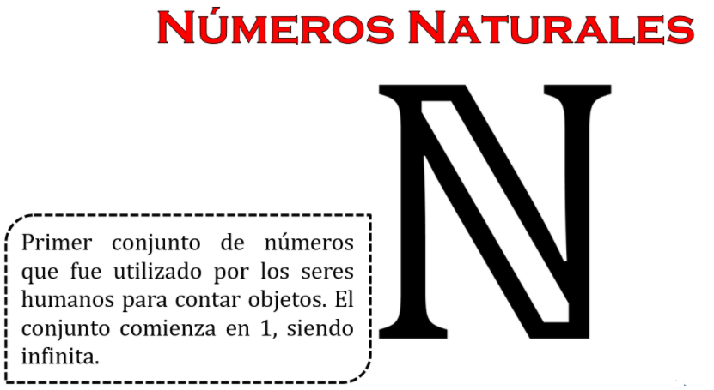

Son los números que se usan para contar objetos.

Los números naturales son infinitos (∞).

**N** = {1,2,3,4,5,6,7,8,9,10,11,12,13,14,15,16, 17, ……}

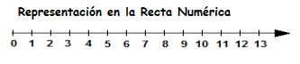

**ACTIVIDAD 1**



Resuelve las siguientes situaciones, realiza los procedimientos y da la respuesta respectiva.

1. Una rana da 25 saltos y recorre 9 metros, un grillo recorre 12 metros con 25 saltos

y una pulga da 15 saltos y recorre 6 metros. Ordene de mayor a menor a los animales según

la distancia que recorra, en centímetros, cada uno de un salto. Recuerde que 1 metro equivale

a 100 cm.

1. Con el dinero que tengo y $24700 más, podría pagar una deuda de $52500 y me sobraría $3700, ¿cuánto dinero tengo?
2. ¿Cuántos años son 6205 días? Consideremos que un año tiene 365 días.
3. Un camión sin carga pesa 3.950 kg. ¿Cuál será su peso total si se cargan 270 sacos de 65 Kg cada uno?
4. En una granja se han vendido 3.888 huevos a $4.000 la docena. ¿Cuánto dinero representa la venta de todos los huevos?
5. Los 70 alumnos de 6º de un colegio van a ir de excursión. Hacen falta dos autobuses. El alquiler de un autobús cuesta 155 €. Los alumnos han conseguido 180€ de los beneficios de una rifa y la Asociación de Padres les ha dado además 90 €. ¿Cuánto tendrá que pagar cada alumno para ir de excursión?
6. Es hora de proponer alguna situación para resolver a partir de operaciones entre números naturales. Pon tu creatividad y tus conocimientos a funcionar para que redactes 2 problemas inventados por ti.
7. Resuelve los siguientes ejercicios de operaciones combinadas:

a) 17 – 3 x (5 – 4) = b) (7 + 8) x 4 – 13 = c) 17 – 3 x 2 + 5 =

d) 4 x 3 + 2 x 5 – 6 x 3 = e) 2 x (3 + 4) – 3 x (7 – 4) = f) 24 ÷ 6 + 2 x 10 =

g) 42 + 4 x 3 – 5 x 7 = h) 5 x 4 – (16 – 12) x 2 = i) 28 – 5 x 4 + 16 =

Números Negativos

En muchas situaciones de nuestra vida observamos que, para referirnos a ellas, quedamos cortos con los números positivos. Por lo que, es necesario hacer uso de números negativos.

El conjunto de los números enteros surge como una necesidad de llenar algunos vacíos que existían al trabajar con los naturales: resolver sustracciones donde el minuendo es menor que el sustraendo, expresar la pérdida de dinero en un negocio, señalar temperaturas bajo cero, indicar las profundidades bajo el nivel del mar, entre otros.

El hombre visto en la imposibilidad de realizar algunas restas, crea el conjunto de los números negativos, los que en su principio se conocían como <<números deudos>> o << ¡números imposibles!>>. Por otro lado, el número 0 apareció en Mesopotamia hacia el siglo III AC, ubicándolo como un dígito sin contenido, una referencia para diferenciar las cantidades positivas (a la derecha del cero) de las negativas (a la izquierda del cero).

Los números negativos son opuestos a los números

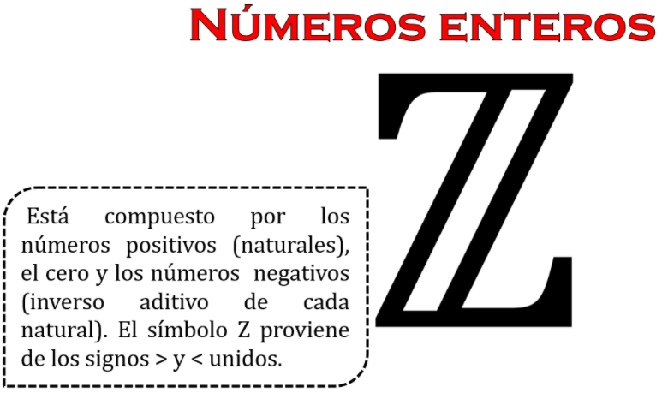

Naturales y su escritura es similar, solo lo antecede un

signo menos.

Los números negativos son infinitos hacia la izquierda (- ∞).

**Z** = { ….-8,-7, -6,- 5, -4, -3, -2, -1, 0, 1, 2, 3, 4,…..}

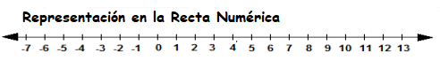

**ACTVIDAD 2**

1.Describe tres situaciones en las que se hace necesario el uso de números negativos. Por ejemplo, para expresar las lecturas del termómetro de ambiente.

a. ­­­­­­­­­­­­­__________________________________________________________________________________________

b. __________________________________________________________________________________________

c. __________________________________________________________________________________________

2. Asocia un número positivo o negativo a cada uno de los enunciados siguientes:

a) Mercedes tiene en el banco 2 500 euros.

b) Miguel debe 150 euros. ________

c) Vivo en el séptimo piso. ________

d) Tengo el coche aparcado en el segundo sótano. ________

e) El termómetro marca 18 °C. ________

f) El termómetro marca tres grados bajo cero. ________



g) Tengo un billete de 10 €. ________

h) Debo 2 € a un amigo. ________

3. Expresa numéricamente cada enunciado:

a) He ganado 60 € con una quiniela. ________

b) He pagado una factura de 60 €. ________

c) El termómetro ha subido cinco grados. ________

d) El termómetro ha bajado cinco grados. ________

e) El ascensor ha subido cuatro plantas. ________

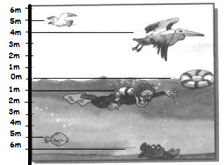

f) El ascensor ha bajado cuatro plantas. ________

g) He perdido una moneda de 2 €. ________

4. Completa según la imagen.

a) La gaviota está volando a _________ m _________

el nivel del mar.

b) El niño está buceando a _________ m _________

el nivel del mar.

c) El pez está nadando a _________ m

d) El cangrejo se encuentra a _________ m

e) El pelícano vuela a _________ m

5. Ordena los siguientes enteros según corresponda.

a) Ordena de menor a mayor los siguientes conjuntos, luego ubícalos en la recta numérica:

A = {-1, 2, -7, 0,12, -2, -12}

___________________________________________________________________________________

B = {7, -27, -9,3, 0,-14, 3}

___________________________________________________________________________________

b) Ordena de mayor a menor este conjunto, luego ubícalos en la recta numérica:

A = {-1, 2, -7, 0,12, -2, -12}

___________________________________________________________________________________

B = {7, -27, -9,3, 0,-14, 3}

__________________________________________________________________________________

6. Completa las siguientes oraciones sobre los números enteros.

a) El conjunto de los números enteros se simboliza con la letra ____________.

b) Los números negativos se encuentran a la __________________ del cero.

c) Los números positivos se encuentran a la __________________ del cero.

d) El número 2.345 es __________________ que el número –5.489.

e) El número 0 es _________________ que el número –267.

f) |−24| es _____________________ |24|.

g) |−15| es ____________________ 0.

h) El antecesor de –9 es ___________________ el sucesor de –11.

i) El antecesor de –15 es ___________________ el sucesor de –14.

j) |−15| es ____________________ |−20|.

k) El conjunto de los enteros se forma por tres subconjuntos: ______________________________.

l) El conjunto ℕ = ____________.

7.Completa las siguientes expresiones:

a. 36 es opuesto de: ______ e. El valor absoluto de -4 es: ______

b. -73 es opuesto de: ______ f. El valor absoluto de: +35 es: ______

c. +82 es opuesto de: ______ g. El valor absoluto de -1 es: ______

d. 5 es opuesto de: ______ h. El valor absoluto de 14 es: ______

DESPLAZAMIENTOS SOBRE LA RECTA NUMÉRICA.

Reglas de juego

* Números negativos, indicarán movimientos hacia la izquierda de la recta, con respecto a cero.

* Números positivos, indicarán movimientos hacia la derecha de la recta, con respecto a cero.

* El punto de partida es cero "0".

**Ejemplo:** Representar sobre la recta: - 2 - 5 + 17

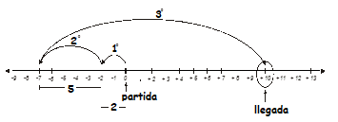

**ACTIVIDAD 3.**

1.Representar:

a. -2 - 3 - 1 

b. -3 + 5 + 4 

c. 5 - 2 - 1 + 3 

d. +4 - 5 - 2 

e. +8 - 2 - 4 

2.Un submarino se encuentra sumergido a 50 metros de la superficie, luego realiza los siguientes movimientos:



Primer movimiento: desciende 120 metros.

Segundo movimiento: asciende 70 metros.

Tercer movimiento: desciende 50 metros.

a. Luego del primer movimiento, ¿a cuántos metros de profundidad se encuentra el submarino?

b. Luego del segundo movimiento, ¿a cuántos metros de la superficie se encuentra el submarino?

c. Luego del tercer movimiento, ¿cuál es la distancia que separa el submarino de la superficie?

d. ¿Cuál es la mayor profundidad alcanzada por el submarino? ¿En qué movimiento?

3.Observa la figura

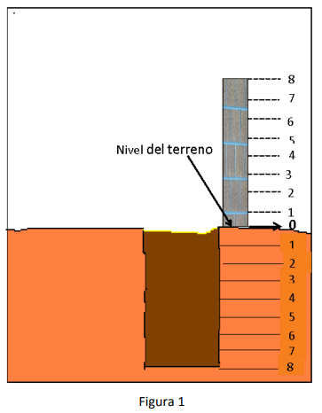

Se hizo una excavación de 8 pies de

profundidad al lado de un muro de 8

pies de altura.

¿Qué diferencia existe entre los 8 pies

de altura del muro y los 8 pies de

profundidad de la excavación?

Con respecto a la figura 1

¿Existe alguna diferencia entre los 4

pies sobre el nivel del terreno y los 4

pies bajo el nivel del terreno?

¿Cómo diferenciarlos?

¿Cómo saber cuándo son 5 pies sobre

el nivel del terreno o 3 pies bajo el nivel del

terreno; sin tener que escribir las frases

“sobre el nivel del terreno” o “bajo nivel del

terreno?

¿Podrías colocar a los números de arriba y abajo alguna seña o signo para diferenciarlos? ¡Inténtalo!

**Adición y sustracción de números enteros**

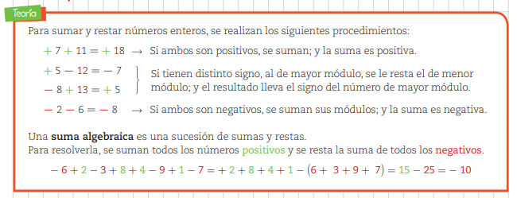

**ACTIVIDAD 4.**

|  |  |
| --- | --- |
|  |  |
|  |  |

**MULTIPLICACIÓN**



**DIVISIÓN**



**ACTIVIDAD 5.**

1. Realiza las siguientes multiplicaciones:

a. (+3) (+5) f. (+40) (+7)

b. (+8) (-1) g. (-1) (-1)

c. (-5) (-4) h. (5) (-3)

d. (-1) (+78) i. (9) (-10)

e. (+12) (-12) j. -9 (-8)

2. Realiza las siguientes divisiones:

a. 14  2 f. (-1)  (-1)

b. (-12)  (-4) g. (-8)  (+8)

c. 20  (-5) h. (+25)  (-5)

d. (-30)  6 i. (+100)  (+10)

e. (-10)  (-2) j. (-144)  (+12)